**Colloque européen**

**COMMENT ENTRE-T-ON EN RELIGION ?**

Vocations religieuses et sociétés européennes

de la fin du XVIIIe siècle à nos jours

Inscription gratuite et obligatoire : https://evenements.univ-artois.fr/

17 et 18 juin 2021

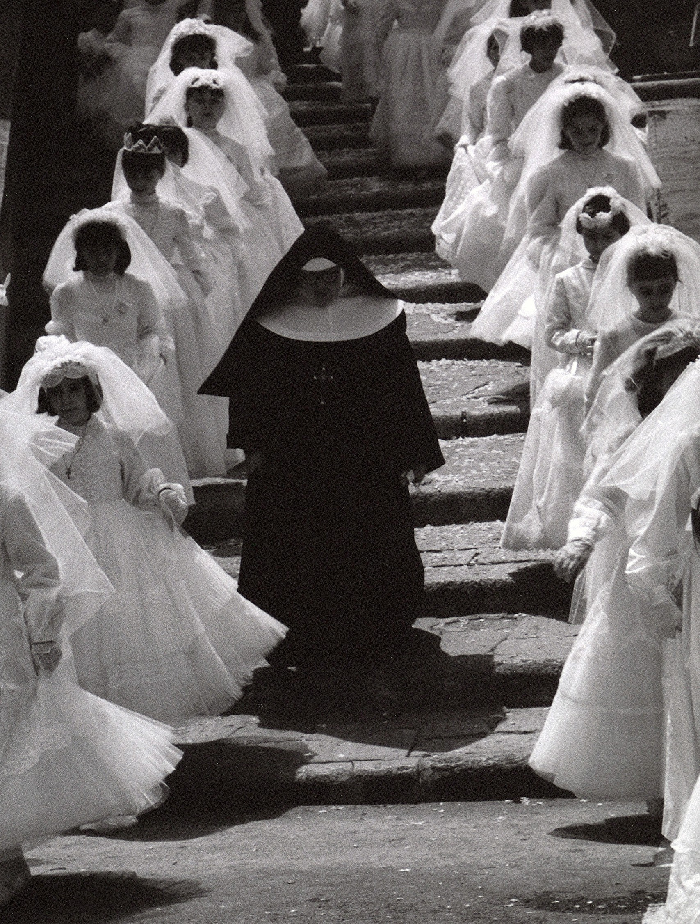

Photo © Archives Alinari, Florence, Dist. RMN-Grand Palais / Vincenzo Balocchi

Université d'Artois, Arras Maison de la Recherche Salle des colloques

et diffusion sur Zoom

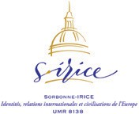

Contact : Nathalie Cabiran (03.21.60.38.21) ou Sophie de Clerck (03.21.60.37.41)